Acte I : Ukraine ethnolinguistique

Ci-dessous deux cartes linguistiques de l'Ukraine établies toutes les deux sur la base du même recensement démographique (2001).
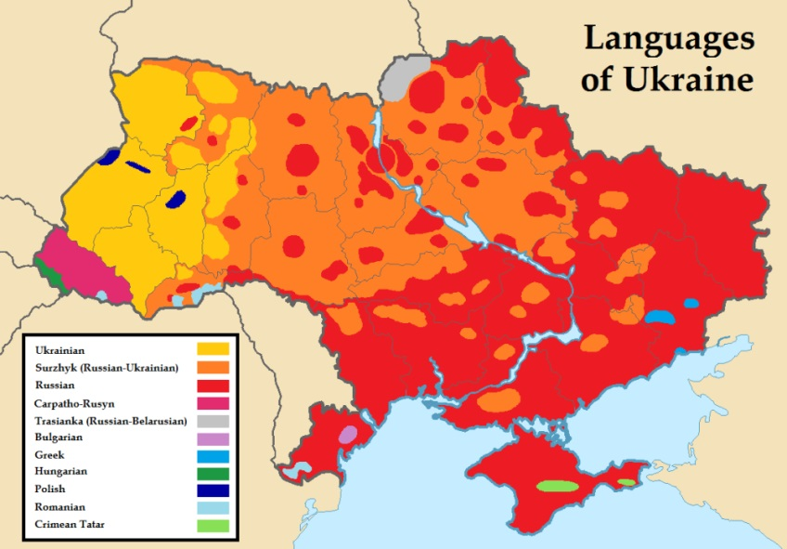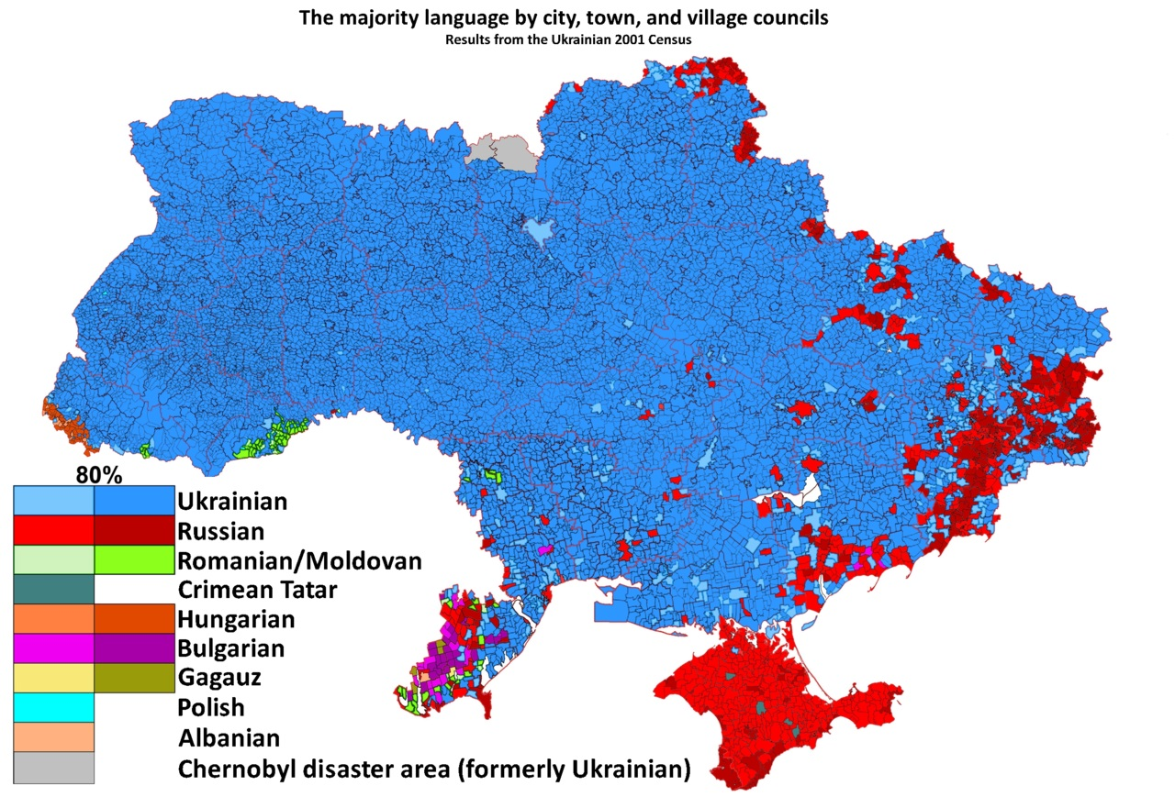
Attention, la seconde carte provient de Wikipédia. Et on remarque tout de suite que, sur cette seconde carte, la place de l'ukrainien est écrasante...
Cette seconde carte a été établie sans aucun scrupule : Par exemple, dans la région transcarpathe, il y a bien des locuteurs de la langue hongroise (un filet le long de la frontière), mais il n'y a aucun locuteur du rusyn ... Cette langue n'apparait même pas dans la légende. Et on peut établir le même constat en ce qui concerne le surzhyk : Aucun locuteur – pourtant la première carte nous dit que c'est la langue d'usage sur un tiers du territoire ukrainien. Alors qu'on voit une vraie mosaïque de langues massées à la frontière de la Roumanie. (Y a-t-il une intention ?)
Cette seconde carte consacre complètement l'affrontement entre deux langues, le russe et l'ukrainien. Elle consacre également le fait que les grandes villes sont russophones (et que la Crimée est russe...) Mais elle noie les millions d'habitants des aires métropolitaines dans les campagnes « bleues » (et désertes). Il faut quand même rappeler que l'Ukraine est un pays « développé », plus de 80% de la population est urbaine...
Il y a une différence très importante entre les deux cartes qui saute aux yeux au premier coup d'œil ... Mais il faut quand même noter que sur la première, on remarque que c'est le russe qui est la langue d'usage de la ville de Kiev. Sur ce dernier point je vais aller un peu plus loin. Toutes les images qui viennent d'Ukraine aujourd'hui montrent presque unanimement une chose : Les soldats ukrainiens parlent russe, les rues d'Ukraine parlent russe. C'est à Lvov qu'on parle ukrainien, et pas en Ukraine...

On n’a aucun mal à comprendre que ces deux cartes sont inspirées par deux doctrines très différentes. Je dirais même deux doctrines antagonistes.

Sur le sujet de la composition ethnolinguistique de l'Ukraine je voudrais également faire un état de l'évolution des mentalités et du vocabulaire.
Primo le Donbass. Dans les nombreux reportages que j'ai regardés récemment, les habitants du Donbass se réclament (ou se réclamaient) très facilement de la citoyenneté ukrainienne. Mais ils font un constat déplorable sur la trahison et l’agression qu'ils subissent depuis 2014 de l'État ukrainien, de Kiev. Ce sont souvent les habitants extérieurs (les étrangers et les « vrais Ukrainiens ») qui tiennent à en faire des Russes. Face à un tel rejet – c’est en fait une démarche nazie de la part de leurs propres compatriotes –, il ne faut pas s'étonner que le referendum ait donné une large préférence à un rapprochement avec la Fédération de Russie.
Secundo, récemment j'ai entendu employer le mot « ethno-russe ». C'est un terme sur lequel je ne m'étais jamais arrêté jusqu'à présent. Un terme que je trouve raciste, ni plus, ni moins. Mais il porte en réalité la consécration de la scission de l'Ukraine en deux parties, entre un état des locuteurs de la langue ukrainienne exclusivement, et le rattachement des locuteurs de toutes les autres langues à la Russie. Je me permets de dire « des locuteurs de toutes les autres langues », puisqu’ethno-russe ça veut dire, par extension, tchétchène, tatar, bouriate, yakoute, etc.
Cela signifie également que des villes comme Kharkov, Zaporojie, Dniepropetrovsk, ou Odessa, sont russes. Et ça, même la seconde carte n'arrive pas à démontrer l'inverse. Car elle le montre très distinctement.

Fin du premier acte.

